**Практическое занятие №7 по дисциплине: « Осуществление кредитных операций»**

программы подготовки специалистов среднего звена по специальности среднего профессионального образования **38.02.07 «Банковское дело»**

**Тема. Кредитный мониторинг**

*1.Составление графика платежей по кредиту и процентам*

*2. Меры, принимаемые банком при нарушении условий кредитного договора*

*3.*Оформление выписок из лицевых счетов клиентов

От вида платежа зависит и сумма переплаты процентов по кредит. Если в договоре прописано что погашение происходит дифференцированными платежами, то такой вид платежей выгоднее для заемщика, это можно увидеть на графиках платежей представленных ниже.

Рассмотрим пример: заемщик взял кредит в банке на сумму 135 700 руб. При дифференцированном графике погашения кредита вся сумма займа делится на равные части (11308.33 руб. в нашем случае). Ежемесячный платеж состоит из суммы каждой равной части займа плюс проценты на остаток долга (11308.33руб. + 1243.92 руб. = 12552.25 руб. при первом кредитном платеже).

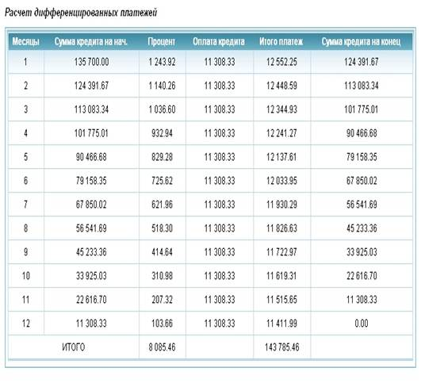

Для заемщика: при рассмотрении графика погашения кредита таким способом становится очевидным тот факт, что сумма платежа имеет тенденцию к снижению со временем. Каждый месяц происходит снижение остатка задолженности по кредиту, на который начисляется процентная ставка, поэтому сумма платежа снижается.

Для банка: суммы дифференцированных платежей будут постепенно уменьшаться. В самом начале банк получает основную сумму прибыли по кредиту, которая со временем снижается. В последние месяцы погашения кредита процент на остаток долга составляет незначительную сумму.

Рассмотрим тот же пример займа (135 700 руб.) с выплатой кредитной суммы аннуитетом. При выплате кредита аннуитетными платежами заемщик выплачивает ежемесячно сумму, которая совершенно не меняется на протяжении всего периода погашения кредита (11993.39 руб.). При аннутитетных платежах выплачивается основная сумма долга и проценты, которые начислены за его использование.

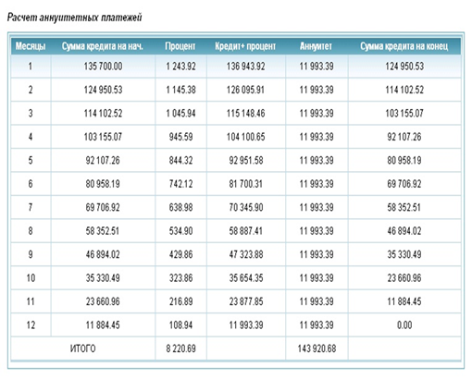

Для заемщика: каждый месяц выплачивается одинаковая сума погашения кредита.

Для банка: в ежемесячную сумму погашения кредита сначала включаются большей частью проценты и только незначительная доля «тела кредита», а последующие платежи состоят в большей степени из основной суммы кредита и остатков процентов за его использование.

Сделаем вывод, что для заемщика более выгодно платить кредит дифференцированными платежами, а банку - выдавать кредит аннуитетом, поскольку проценты за использование кредита при аннуитетных платежах начисляются по более выгодной для банка схеме.

**2. Меры, принимаемые банком при нарушении условий кредитного договора**

Существует четыре возможных варианта решения вопроса о природе повышенных процентов за пользование банковским кредитом:

1) можно рассмотреть повышенные проценты как неустойку за нарушение срока возврата кредита;

2) их допустимо квалифицировать как разновидность процентов за неисполнение или ненадлежащее исполнение денежного обязательства;

3) можно рассмотреть повышенные проценты как вознаграждение за предоставленные клиенту заемные средства, которые он обязан уплатить после истечения срока возврата кредита;

4) допустимо представить повышенные проценты как сложный правовой институт, который состоит из процентов, являющихся вознаграждением за пользование средствами банка, и неустойки за нарушение срока возврата кредита в части, превышающей проценты за пользование кредитом.

Арбитражная же практика рассматривает повышенные проценты как сложный правовой институт, состоящий из платы за пользование заемными средствами и процентов как формы ответственности за неисполнение или ненадлежащее исполнение денежного обязательства. Постановления Пленума ВС РФ и Пленума ВАС РФ от 8 октября 1998 г. N 13/14 «О практике применения положений Гражданского кодекса Российской Федерации о процентах за пользование чужими денежными средствами» в тех случаях, когда в договоре займа либо в кредитном договоре установлено увеличение процентов в связи с просрочкой уплаты долга, размер ставки, на которую увеличена плата за пользование займом, следует считать иным размером процентов, установленных договором в соответствии с п. 1 ст. 395 ГК РФ. Следовательно, в части превышения суммы повышенных процентов над платой за пользование кредитом может быть применена ст. 333 ГК РФ о праве суда уменьшить размер неустойки.

Указанным Постановлением также предусмотрено, что при наличии в договоре условий о наличии при просрочке возврата долга повышенных процентов, а также неустойки за то же нарушение (за исключением штрафной) кредитор вправе предъявить требование о применении одной из мер ответственности, не доказывая факта и размера убытков, понесенных им при неисполнении денежного обязательства.

Если кредитный договор не содержит условия, предусматривающего ограничительный характер ответственности обеих сторон, ответственность заемщика и банка является полной, то есть виновная сторона обязана возместить своему контрагенту убытки в полном объеме. Возмещение в полном объеме предполагает возмещение двух видов убытков: реального ущерба и упущенной выгоды (ст. 15 ГК РФ). Первый составляют «расходы, которые лицо, чье право нарушено, произвело или должно будет произвести для восстановления нарушенного права, утрата либо повреждение имущества». Второй элемент убытков -- «неполученные доходы, которые лицо получило бы при обычных условиях гражданского оборота, если бы его право не было нарушено». Например, если заемщик в нарушении договора не возвратил кредит, то эта сумма составляет для кредитора реальный ущерб, а проценты, которые кредитор вследствие нарушения кредитного обязательства не получил, -- упущенную выгоду.

Как отмечалось выше, заемщик, при нарушении срока возврата суммы кредита, может быть привлечен к ответственности в виде начисления процентов по п. 1 ст. 811 ГК РФ за неправомерное пользование чужими денежными средствами. Размер таких процентов, по диспозитивным нормам ГК РФ, определяется в месте нахождения кредитора учетной ставкой банковского процента на день исполнения денежного обязательства или его соответствующей части (при взыскании в судебном порядке -- из учета ставки банковского процента на день предъявления иска или день вынесения решения), договором же могут быть предусмотрены другой размер и порядок определения процентов. Также в договоре может быть предусмотрена и другая ответственность заемщика в случае несвоевременного возвращения денежных средств, выраженная в уплате пени или повышенных процентах.

Проценты, уплачиваемые в порядке, предусмотренном п. 1 ст. 811, по сути своей являются неустойкой. Причем, так как неустойка определена в законе, то есть является законной, она подлежит уплате в случае неисполнения или ненадлежащего исполнения обязательства независимо от того, предусмотрена она кредитным договором или нет. Как отмечалось выше, заемщик при нарушении срока возврата суммы кредита может быть привлечен к ответственности в виде начисления процентов по п. 1 ст. 811 ГК РФ за неправомерное пользование чужими денежными средствами.

Помимо этого размер процентов, определяемый в соответствии со ст. 395 ГК РФ, уплачиваемых при неисполнении либо ненадлежащем исполнении денежного обязательства, может быть уменьшен в соответствии со ст. 333 ГК РФ, как и размер неустойки.

Взыскание как неустойки, так и повышенных процентов должно осуществляться по день фактического возврата кредита. Причем не допускается одновременного взыскания повышенных процентов, которые являются мерой гражданско-правовой ответственности, и неустойки.

Меры оперативного воздействия.

Меры оперативного воздействия, предусмотренные ГК РФ или договором на случай неисполнения либо ненадлежащего исполнения обязательства должника, не рассматриваются в качестве формы ответственности, хотя и влекут для нарушителя определенные неблагоприятные последствия. Так, кредитор может приостановить выдачу кредита при нарушении заемщиком условий кредитного договора. К этой группе можно отнести и право кредитора, предусмотренное п. 1 ст. 821 ГК РФ, не предоставлять кредит в случае признания заемщика неплатежеспособным или при наличии доказательств, свидетельствующих о том, что заемщик не сможет вернуть в установленный срок предоставленную сумму.

**Предмет договора**

Предметом настоящего договора (в дальнейшем - Договор) является открытие Банком счета/ов Клиенту в осуществление расчетно-кассового обслуживания Клиента в соответствии с действующим законодательством Российской Федерации, нормативными актами Центрального банка Российской Федерации (Банк России).

Перечнем тарифов и услуг, оказываемых клиентам Банка и его филиалами, а также другими условиями Договора. Список иностранных валют, в которых может быть открыт Счет Клиенту, определяется Банком.

Если в период действия настоящего Договора, Банком России будет принят иной порядок открытия и ведения банковских счетов, отличный от условий настоящего Договора, обслуживание. Клиента будет производиться в соответствии с принятым Банком России порядком. Банк открывает Клиенту Счет по письменному заявлению Клиента на основании Договора при условии предоставления Банку документов, необходимых для открытия и ведения Счета. В течение срока действия Договора Банк открывает Клиенту дополнительные банковские счета по письменному заявлению Клиента.

**Оформление выписок из лицевых счетов клиентов**

Выписка с лицевого счета выдается непосредственно держателю или его доверенному лицу. Держателю дополнительной карты выписка с лицевого счета выдается только при наличии соответствующей доверенности.

Сотрудник учреждения банка при выдаче выписок из лицевого счета совершает следующие действия:

1. проверяет документ, удостоверяющий личность получателя выписки (держатель либо доверенное лицо) , обращая внимание на фотографию и срок действия документа;

2. в случае получения выписки доверенным лицом проверяет доверенность (разовая или постоянная).

Доверенность должна быть оформлена в соответствии с действующим законодательством. Постоянная доверенность хранится в юридическом деле клиента. Лицевые счета клиентов печатаются применительно к действующим формам бланков в двух экземплярах, один из которых передается в бухгалтерию, а второй предназначен для выдачи или отсылки клиенту в качестве выписки. Лицевые счета, выписки из которых клиентам не выдаются, печатаются в одном экземпляре. Выписки из лицевых счетов, распечатанные с использованием средств вычислительной техники, выдаются клиентам без штампов и подписей работников кредитной организации.

Изменение порядка выдачи выписок может быть допущено только в случаях, если выписку желает получить распорядитель счета. В других случаях отступление от согласованного с клиентом порядка могут разрешить главный бухгалтер, его заместитель или начальник операционного отдела.

По суммам, проведенным по кредиту, к выпискам из лицевых счетов должны прилагаться документы (их копии), на основании которых произведено зачисление средств по счету. На документах, прилагаемых к выпискам, должны проставляться штамп и календарный штемпель даты проводки документа по лицевому счету. Штамп проставляется только на основном приложении к выписке.

На дополнительных документах, которые поясняют и расшифровывают содержание и общую сумму операций, обозначенных в основном приложении, штамп не ставится. В случае если прилагаемые к выпискам документы, на основании которых совершены записи по счету, предъявляются клиенту в электронном виде, то указанные документы подписываются аналогами собственноручной подписи уполномоченного лица, и в них указывается дата проводки документа по лицевому счету.

Не заверяются оттиском штампа лишние экземпляры оплаченных расчетных документов, прилагаемые к выпискам, уже имеющие оттиск штампа кредитной организации на ранней стадии их обработки, а также документы по приходным кассовым операциям.

Владелец счета обязан в течение 10 дней после выдачи ему выписок письменно сообщить кредитной организации о суммах, ошибочно зачисленных или списанных по счету. При не поступлении от клиента в указанные сроки возражений совершенные операции и остаток средств на счете считаются подтвержденными.

Письменные и устные справки о совершаемых операциях выдаются по счетам в случаях, предусмотренных Федеральным законом "О банках и банковской деятельности" и иными нормативными актами.

В случае утери клиентом выписки из лицевого счета ее дубликат может быть выдан клиенту только с письменного разрешения руководителя кредитной организации или его заместителя по заявлению клиента, в котором он обязан указать причины потери выписки. На титульной части дубликата делается надпись: "Дубликат выписки за "_" г.". Дубликаты выписок из лицевых счетов могут составляться с помощью вычислительной техники или изготовляться посредством ксерокопии. Дубликат выписки подписывается бухгалтерским работником и главным бухгалтером или его заместителем или начальником операционного отдела, скрепляется оттиском печати кредитной организации и выдается клиенту под расписку. По состоянию на 1 января текущего года кредитные организации должны осуществлять с клиентами, в том числе с физическими лицами, если это предусмотрено договорами банковского счета, сверку (подтверждение) остатков по лицевым счетам. Подтверждения остатков должны представляться клиентами в кредитную организацию в письменном виде за подписью первого и второго лица, указанных в карточке с образцами подписей и оттиска печати.

Письменные подтверждения остатков по открытым счетам клиентов по состоянию на 1 января должны быть получены до 31 января текущего года. Если по каким-то причинам кредитная организация не имеет возможности получить письменные подтверждения остатков в срок до 31 января, то процедура получения от клиентов письменных подтверждений должна быть продолжена до момента их получения. Клиентам, не представившим подтверждение, должны быть в обязательном порядке разосланы письменные уведомления заказными почтовыми отправлениями.

Экземпляры лицевых счетов за отчетный месяц брошюруются в пачки в возрастающем порядке номеров счетов по балансовым и внебалансовым счетам и сдаются в архив. Электронная база данных лицевых счетов в обязательном порядке подлежит дублированию как минимум на двух различных носителях. Используемые базы должны обеспечивать сохранение информации в течение срока, установленного для хранения соответствующих документов.

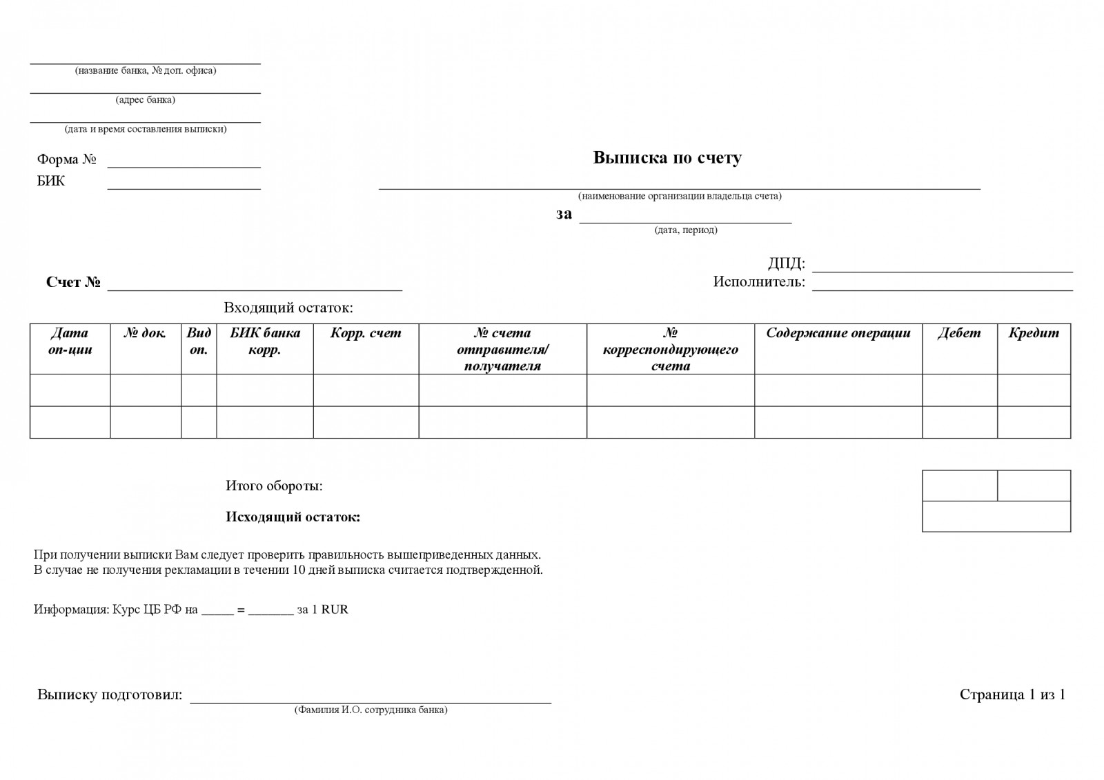

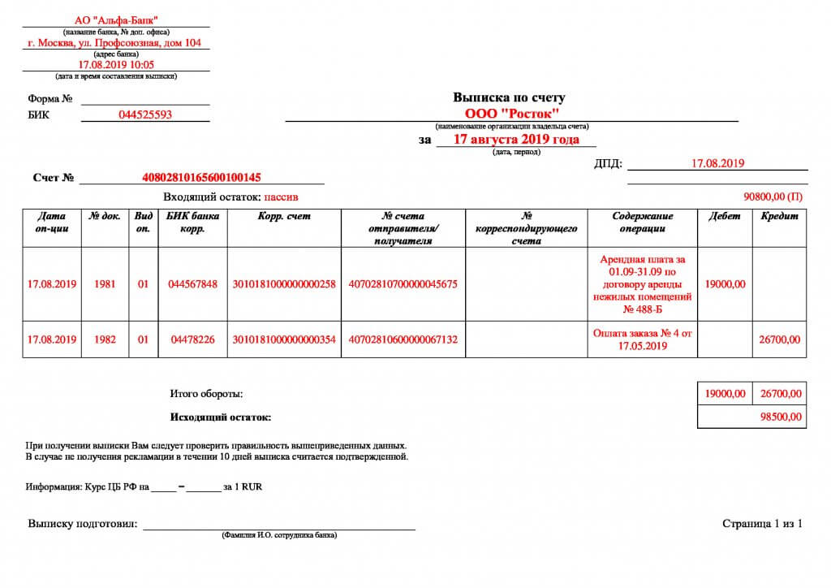

**Процентная политика банка. Методы расчета процентных платежей**

Банковская система в России - одна из важнейших структур рыночной экономики. В настоящее время она является децентрализованной двухуровневой системой банков, которая представлена главным образом Центральным банком РФ и многочисленными коммерческими банками. ЦБ РФ по Федеральному закону «О Центральном банке РФ» является самостоятельным институтом и осуществляет контроль за деятельностью коммерческих банков. В соответствии с Федеральным законом «О банках и банковской деятельности» банк - это коммерческое учреждение, являющееся юридическим лицом, которому согласно закону и на основании лицензии, выдаваемой ЦБ, предоставлено право привлекать денежные средства от юридических и физических лиц и от своего имени, размещать их на условиях возвратности, платности и срочности, а также осуществлять иные банковские операции.

Таким образом, банковскую деятельность можно рассматривать с двух сторон:

·посредническая деятельность: получение займов и кредитование;

·выполнение производственной функции: обслуживание клиентов, обработка информации, работа с рыночными структурами и пр.

Банки, как финансовые посредники, передают средства вкладчиков в распоряжение заемщиков. При этом вкладчики получают проценты по депозитам, заемщики - возможность в определенный срок пользоваться крупными денежными средствами, а у банка появляется интерес в виде маржи. Следовательно, в основу финансового посредничества банков положена игра на величине процентных ставок по пассивным и активным операциям. Именно поэтому банкам необходимо разрабатывать грамотную процентную политику для максимизации процентного дохода от размещения денежных средств и минимизации процентных расходов в результате привлечения ресурсов.

Процентная политика - это совокупность мероприятий по регулированию экономических отношений посредством управления процентными ставками. Процентная политика коммерческих банков направлена на максимизацию чистого процентного дохода от банковских операций, страхование кредитного риска и управление ликвидностью баланса банка.